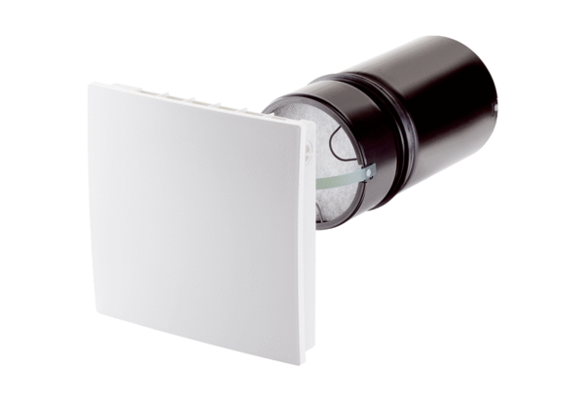Комплект для конечного монтажа PP 45 OКомплект поставки: 1 штукАссортимент: К
Номер артикула: 0095.0240Изготовитель: MAICO

